Carpeta Proyecto Genesis P-Orridge

TP 2 Informática General Drelichman - Ruth Ponteprino – 361161145 – Turno Noche

# Primera Parte: investigación

Genesis P-Orridge fue un musicx, poeta, artista de performance y escritorx. Desde muy temprana edad desarrollo interés por lo esoterico, el arte de vanguardia y la música. Al abandonar la universidad, formo COUM Transmission, un colectivo experimentación y performance inspirado en el dadaísmo, el accionismo vienes y en las comunidades alternativas psicodélicas que estuvo actuvo entre 1969 y 1976. Mas tarde, Genesis armo el grupo Throbbing Gristle, pionero de lo que se conoce como música industrial.

Junto a su pareja Lady Jaye acuño el termino pandroginia para describir su proyecto vital y performatico mediante el cual, a través de una serie de cirugias esteticas, pretendían fundirse en un mismo ser que transcendiera las diferenciaciones sexo-genérico. Murio en marzo de 2020 luego de luchar contra la leucemia.

Inicialmente, el proyecto se iba a centrar en el colectivo COUM Transmissions, fundado por Genesis P-Orridge junto con Cosey Fanni Tutti. Sin embargo, decidí cambiar de enfoque, ya que al tratarse de un colectivo que estuvo activo solo por algunos años hace más de 50 años, fue difícil encontrar información suficiente. Por ello, opté por desarrollar una web dedicada a la figura de Genesis P-Orridge, explorando su legado, sus proyectos artísticos y su música.

Recopilación y análisis de sitios

Hoy en día, casi no existen sitios web dedicados exclusivamente a artistas, a diferencia de hace 20 años, cuando era más común encontrar páginas dedicadas a figuras específicas. Ahora, las redes sociales, como X (antes Twitter) o Instagram, se han convertido en las principales vías de comunicación y difusión. Personalmente, usaba Instagram para seguir las noticias sobre Genesis, ya que elle solía ser bastante activa en sus redes sociales.

Definición del target objetivo hacia el cual va dirigido el sitio a realizar y sus características

El sitio esta dirigido a toda persona que este interesada en la contracultura, el arte vanguardista y la música experimental.

Enunciación del principal objetivo comunicacional del sitio y de los objetivos comunicacionales secundarios

Sitio dedicado a la difusión de vida y obra de un artista.

Segunda parte: mapa de navegación y contenidos

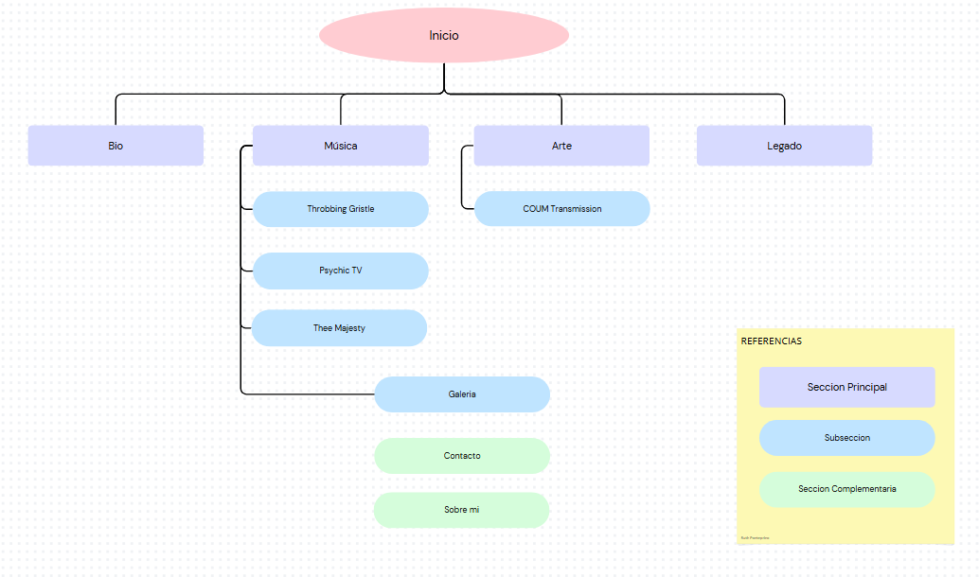

Inicio: Página principal que enlaza a las cuatro secciones principales. Posee una pequeña introducción al sitio, imágenes y videos. Frases aleatorias de Genesis.

Bio: Página dedicada a la historia y evolución personal de Genesis.

Música: Influencias musicales e introducción a sus proyectos.

* Throbbing Gristle, historia del proyecto, integrantes y albumes. Enlace a la galeria multimedia.
* Psychic TV, historia del proyecto, integrantes y albumes. Enlace a galeria multimedia.
* Thee Majesty, historia del proyecto, integrantes y albumes. Enlace a galeria multimedia.

Arte: Introducción, influencias y proyectos.

* COUM Transmissions, historia, integrantes e imágenes.

Legado: Impacto de Genesis en el arte y la cultura.

Páginas Complementarias (en el footer):

* Contacto, via de comunicación con el usuario a través de un formulario.
* Sobre mí, información sobre la creadora del proyecto.

Tercera parte: layout y diseño

